Die Maßnahme „Schulen zum Leben“

1. Ziele

- Entwicklung von Lehrerprofessionalität und Unterrichtsqualität
- Haltungsarbeit und -reflexion durch den Austausch über Schule und lernwirksamen Unterricht basierend auf den zehn Haltungen von Hattie & Zierer (2016)

2. Zielgruppe

Regionale Schulen, Gesamtschulen und Gymnasien, die
- sich Unterstützung bei der Schul- und Unterrichtsentwicklung wünschen,
- evidenzbasierte Unterrichtsentwicklung zum Schwerpunkt ihrer Entwicklungsarbeit machen möchten.

3. Umfang

Einführungsmodul + 10 Haltungsmodule a 6 Stunden / ca. 3 Jahre

4. Inhalte

Einführungsmodul: Grundlagen der Hattie-Studie / 10 Haltungen nach Hattie & Zierer (Lernen und Lehren sichtbar machen und evidenzbasiert gestalten)

Haltungsmodule:

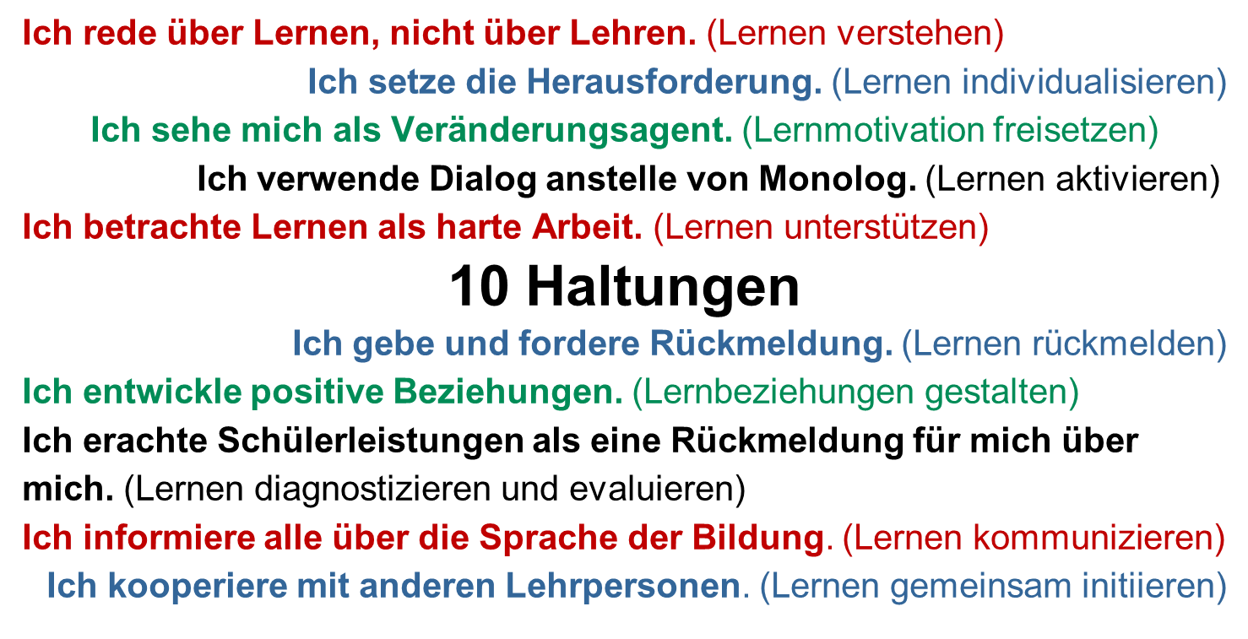

Die Module der Fortbildungsreihe bestehen aus theoretischen Bausteinen, praktischen Trainingseinheiten bzw. Erarbeitungsphasen und Reflexionen über die Weiterentwicklung des Unterrichts. Planungsaufgaben regen die Nachbereitung der Fortbildungsinhalte für den Unterricht an.

5. Praxisimpulse

Einführung:
Reflexion der eigenen pädagogischen Haltungen, Reflexion der pädagogischen Haltungen in der Gruppe (im Kollegium)

Haltung 1:
Reflexion und Anwendung unterschiedlicher Methoden zur Erhebung der Lernausgangslage der Lernenden und zur Reaktivierung des Vorwissens, Überprüfung selbsterstellter Arbeitsmaterialien auf kognitiv Overload

Haltung 2:
Selbstreflexion Haltung zur Differenzierung, Selbstreflexion Lernzielformulierung, Lernzielreflexion durch Lernende, Erstellung/Evaluation selbst-differenzierender Aufgaben, Reflexion Klarheit der Lehrperson

Haltung 3:
Reflexion/Optimierung/Evaluation eigener Motivierungsstrategien, Entwicklung eines Advance Organizers für ein Lernfeld, Implementierung/Evaluation des Visible Learning Wheels, Motivation der Klasse sichtbar machen

Haltung 4:
dialogfördernde Umformulierung von Arbeitsaufträgen, dialogfördernde Organisationsformen, Planung von Unterrichtssequenzen mit direkter Instruktion und kooperativem Lernen, Bewertung kooperativer Lernformen, Einsatz von Aktivatoren

Haltung 5:
Selbstreflexion dynamische/statische Lerneinstellung, Entwicklung eines Instrumentes zur Selbstevaluation des Lernprozesses durch die Lernenden in einem Lernfeld (Lerntagebuch, Kompetenzraster, Selbsteinschätzungsbogen), aktivierende Übungsmethoden

Haltung 6:
Feedbackmethoden zur Begleitung und Reflexion von Lernprozessen, professionelle Analyse von Schülerfeedback mit der SWOT-Methode, Einführung der Lernenden in die Feedbackmethode, Formulierung von vollständigem Lehrerfeedback auf allen Ebenen und aus allen Perspektiven, Strategien für zielführendes Loben

Haltung 7:
Selbstreflexion Halo-Effekt/Stereotype/Anker-Effekt, bewusste Anwendung von Strategien der Gesprächsführung, Schülertraining Kommunikation, Feedbackgespräche mit dem Wertequadrat, Priming

Haltung 8:
Erarbeitung fachspezifischer Auswertungsbögen für Klassenarbeiten, Analyse der Leistungsentwicklung über die Berechnung individueller Effektstärken, Konstruktion diagnoseförderlicher Aufgaben (PROFI-Aufgaben), Analyse von Klassenarbeiten in Bezug auf Fehlertypen, Erarbeitung von Selbstdiagnosebögen für Lernende, Erstellung differenzierender Klassenarbeiten, Selbstreflexion Leistungsbewertung/ Haltung zu Leistungsanalysen

Haltung 9:
Entwicklung einer Unterrichtssequenz zur Einführung einer (neuen) kognitiven/ metakognitiven Lernstrategie, Entwicklung von Instrumenten zur Reflexion von Lernstrategien, Entwicklung einer Unterrichtssequenz zur Entwicklung lernförderlicher Haltungen, Curriculum Lernkompetenz

Haltung 10:
Haltung zur Kooperation im Kollegium, Reflexion Gelingensbedingungen unterrichtsbezogener Zusammenarbeit im Kollegium, gemeinsame ko-konstruktive Planung einer Unterrichtsstunde, Planung der nächsten Schritte, um unterrichtsbezogene Kooperation an der Schule sichtbar werden zu lassen (Vereinbarung kollektiver Entwicklungsvorhaben im 10 Punkte-Plan, Planungsraster unterrichtsbezogene Zusammenarbeit, kollegiale Unterrichtsreflexionen / Lesson study)

Reflexion Änderung der persönlichen pädagogischen Haltung durch die Fortbildungsreihe

Mögliches Ergänzungsmodul zu Haltung 9:
Lösungsorientierte Gesprächsführung mit Lernenden und Eltern
Inhalte:
• Selbstreflexion Lernberatungskompetenz
• Konstruktivistisches Menschenbild / Haltungen
• Lösungsorientierung
• Gesprächsleitfaden (Gesprächsstruktur / Fragetechniken)

Impulse für die Praxis:
- Trainingskarte lösungsorientierte Lernentwicklungsgespräche
- Minimax-Interventionen
- Lernvertrag

6. Kontakt

Ricarda Bloch
Referentin Schulentwicklung
Institut für Qualitätsentwicklung Mecklenburg-Vorpommern
Fachbereich Fortbildung, Beratung
Tel.: 0381/70009702
Mail: R.Bloch_01@iq.bm.mv-regierung.de

